2017年新余学院上半年入党积极分子培训班顺利举行
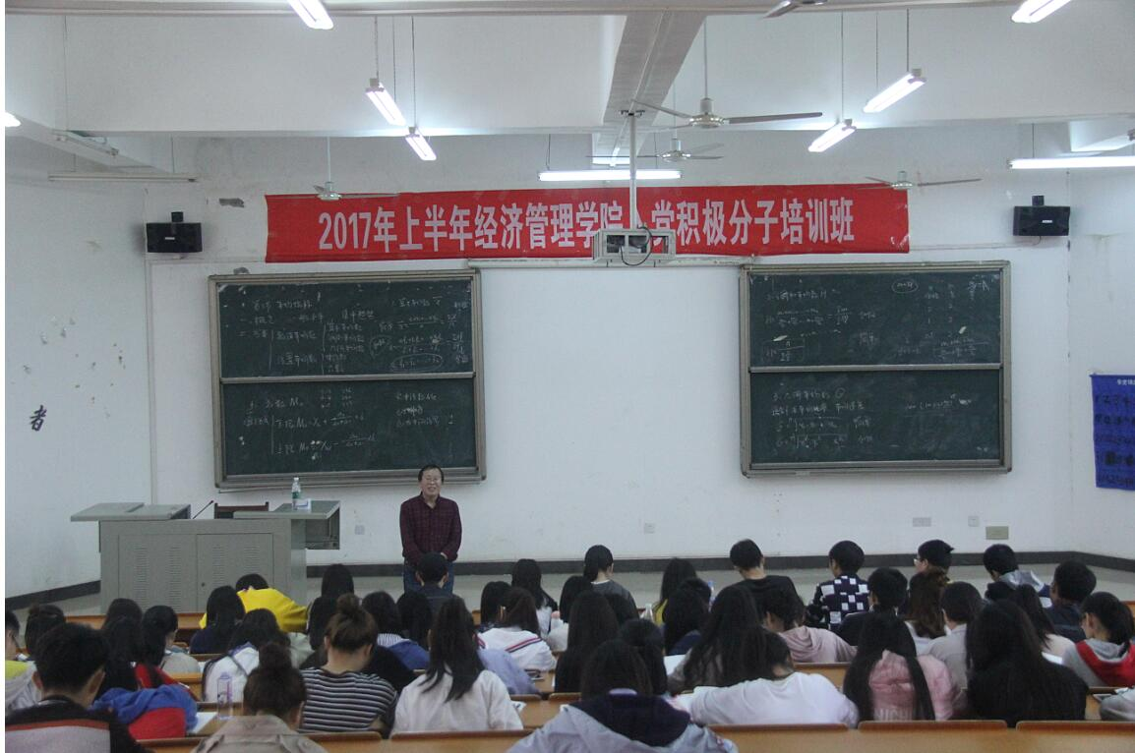
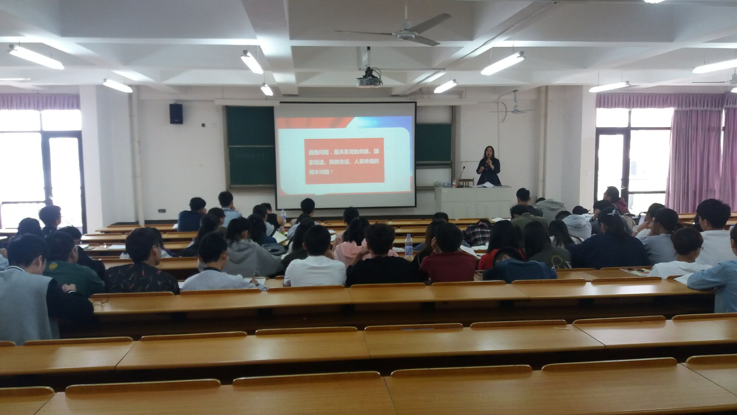
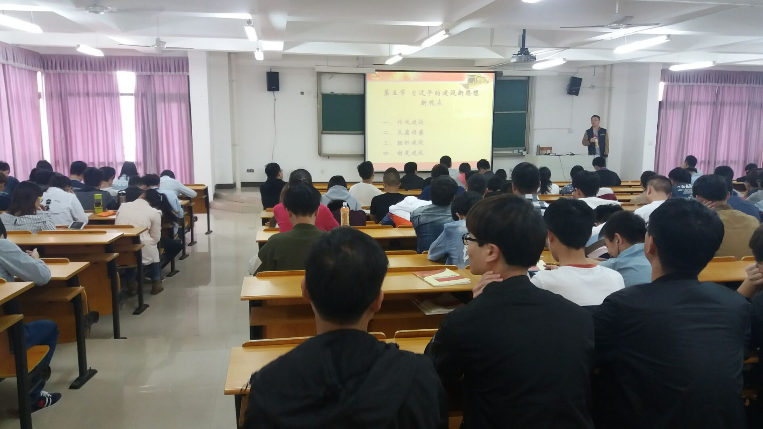
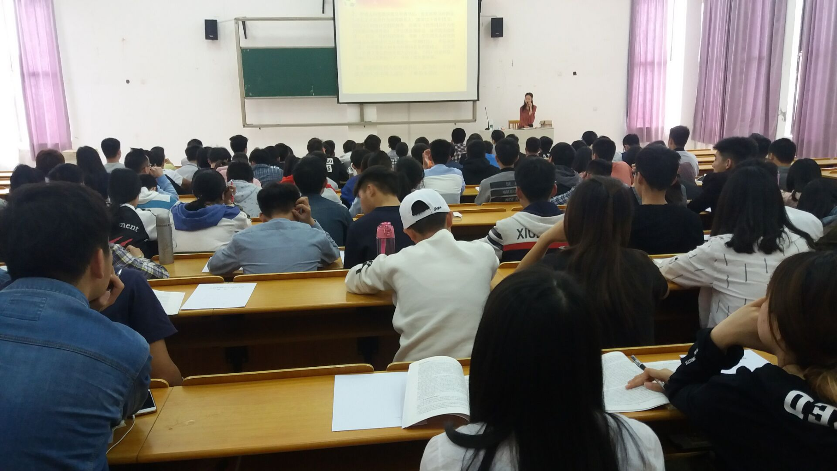
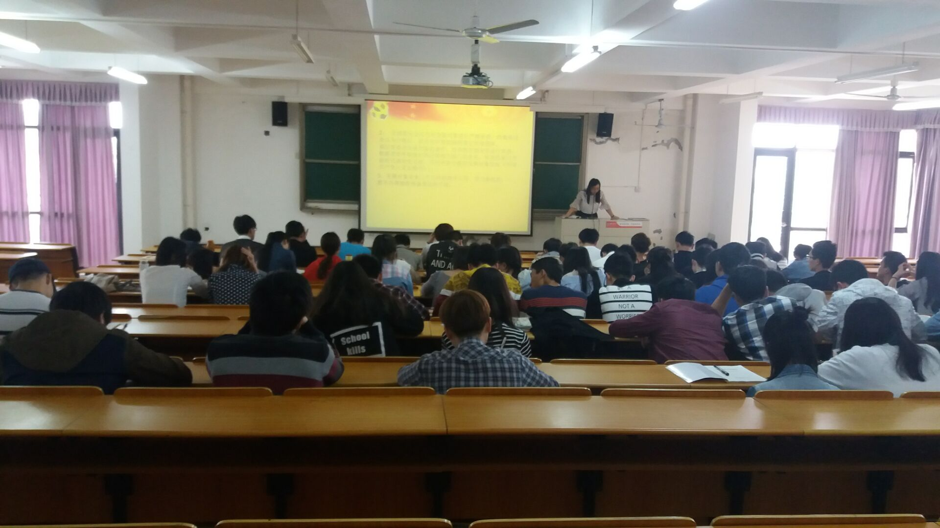
4月22日，新余学院2017年上半年入党积极分子培训班顺利开班，本次入党积极分子培训班由校党委组织部、校党委党校组织，各二级学院党委（党总支）承办，校党委组织部组织专人对培训情况进行了督导。
本次培训全校统一培训时间段、统一培训教材、统一试卷、统一考试时间段、统一结业，主要从党的发展历程、党的性质、党的宗旨、端正入党动机、党的指导思想、党员发展基本知识等方面进行了培训，培训学员认真听讲，学习氛围浓厚，为提高我校新党员质量打下了坚实的基础。

（组织部）

